
Αθήνα 6/6/2016

ΚΕΝΤΡΙΚΗ ΕΝΩΣΗ ΔΗΜΩΝ ΕΛΛΑΔΑΣ

ΔΕΛΤΙΟ ΤΥΠΟΥ

Την έγκαιρη έναρξη του προγράμματος φιλοξενίας παιδιών στους δημοτικούς βρεφονηπιακούς σταθμούς ζήτησε η ΚΕΔΕ από τα συναρμόδια υπουργεία
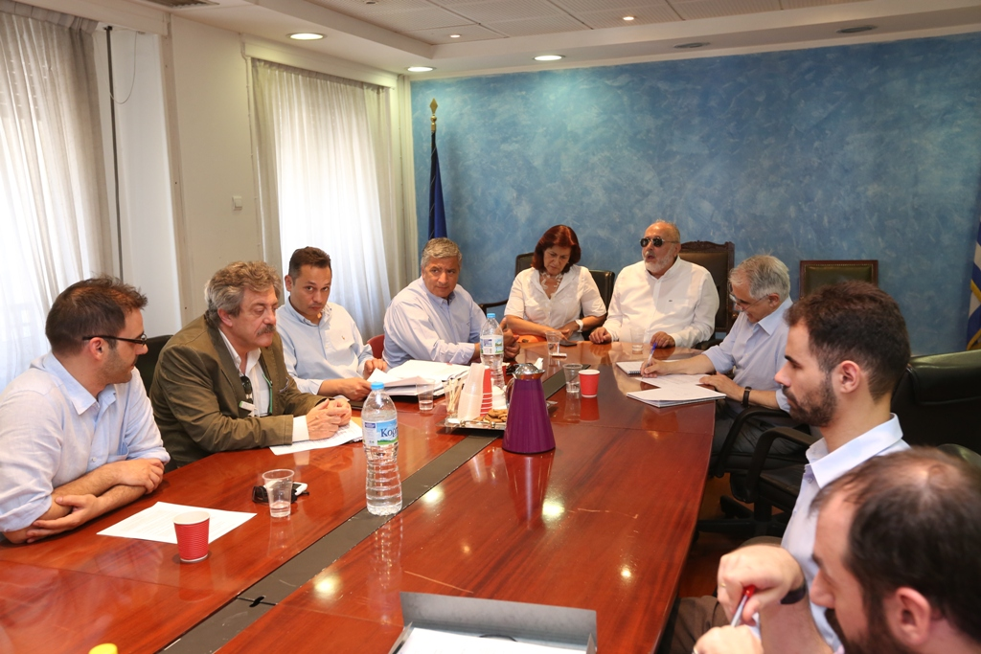
Γ.Πατούλης: «Πρέπει να διασφαλίσουμε πως από τον Σεπτέμβριο δεν θα βρεθεί κανένα παιδί, από αυτά που πληρούν τις προϋποθέσεις, εκτός του προγράμματος».
Με βασικό αίτημα να ξεκινήσει άμεσα η διαδικασία προετοιμασίας ώστε να διασφαλιστεί η έγκαιρη έναρξη του προγράμματος, μέσω ΕΣΠΑ, φιλοξενίας παιδιών στους παιδικούς και βρεφονηπιακούς σταθμούς για τη χρονιά 2016-2017, ο Πρόεδρος της ΚΕΔΕ Γ. Πατούλης προσήλθε σήμερα στη συνάντηση με τον Υπ. Εσωτερικών και Διοικητικής Ανασυγκρότησης Π. Κουρουμπλή και την Αν. Υπουργό Εργασίας, Κοινωνικής Ασφάλισης και Κοινωνικής Αλληλεγγύης Θ. Φωτίου. Στη συνάντηση παρέστησαν επίσης ο Υφ. Εσωτερικών και Διοικητικής Ανασυγκρότησης Γ. Μπαλάφας, ο Γ.Γ του υπουργείου Εσωτερικών Κ. Πουλάκης, ο Ειδικός γραμματέας του (ΕΚΤ) του υπουργείου Οικονομίας Γ. Ιωαννίδης και ο Διευθύνων Σύμβουλος της Ε.Ε.Τ.Α.Α Θ. Γκοτσόπουλος.
Κατά τη συνάντηση ο κ. Πατούλης επισήμανε την ανάγκη ουσιαστικής στήριξης των δημοτικών δομών και των εργαζόμενων που απασχολούνται σε αυτές και επανέλαβε στην ηγεσία των συναρμόδιων υπουργείων τις πάγιες θέσεις της ΚΕΔΕ, όπως διατυπώνονται στην ομόφωνη απόφαση του Δ.Σ της που είναι οι εξής:
- Να εξασφαλιστούν έγκαιρα πόροι ύψους 250 εκ. € για τη σχολική χρονιά 2016-2017, ώστε να διασφαλιστεί η λειτουργία των υφιστάμενων δομών αλλά και να δοθεί η δυνατότητα λειτουργίας νέων. Επιπλέον, ιδιαίτερη μέριμνα πρέπει να υπάρξει για να διασφαλιστεί χρηματοδότηση για την ίδρυση νέων ΚΔΑΠ ΜΕΑ, ώστε να καλυφθούν και περιοχές στις οποίες σήμερα δεν εξυπηρετούνται οι οικογένειες με ΑμεΑ.
- Να καταργηθεί η ρύθμιση για καταβολή της πρώτης δόσης μετά την υλοποίηση του 30% του φυσικού αντικειμένου και επαναφορά της ρύθμισης για καταβολή της πρώτης δόσης μετά την υλοποίηση του 10% του φυσικού αντικειμένου, όπως ίσχυε όλα τα προηγούμενα χρόνια.
- Να καταργηθεί η μείωση του 30% της δυναμικότητας των δομών και να επανέλθει η δυνατότητα στις δομές να δύνανται να προσφέρουν το σύνολο της δυναμικότητάς τους στο πρόγραμμα.
Από την πλευρά του υπουργείου δηλώθηκε στον Πρόεδρο της ΚΕΔΕ η πρόθεση αλλαγής του Συστήματος Διαχείρισης «Εναρμόνιση Οικογενειακής και Επαγγελματικής Ζωής» 2016-2017 και διευκρινίστηκε πως πλέον η παροχή voucher θα γίνεται από την Ε.Ε.Τ.Α.Α απευθείας στους ωφελούμενους.
Ο κ. Κουρουμπλής και η κα Φωτίου διαβεβαίωσαν τον κ. Πατούλη πως το πρόγραμμα θα ξεκινήσει έγκαιρα και χωρίς καθυστερήσεις. Επιπρόσθετα επισήμαναν πως θα παραμείνει ο αριθμός των 80.000 προσφερόμενων θέσεων στους βρεφονηπιακούς σταθμούς, ωστόσο σημείωσαν πως θα μειωθεί το ποσό του voucher κατά 5%.
Επιπρόσθετα από την ηγεσία των δύο συναρμόδιων υπουργείων τονίστηκε ότι αντιμετωπίζεται θετικά η πάγια θέση της ΚΕΔΕ να καλυφθεί το 100% της δυναμικότητας των δομών αλλά και το αίτημα της να διασφαλιστεί η ομαλή-σε μηνιαία βάση- ροή χρηματοδότησης των δομών.
Ο κ. Πατούλης επισήμανε ότι αναμένει τη σχετική ΚΥΑ με τις τελικές προτάσεις των συναρμόδιων υπουργείων προκειμένου να τεθούν προς συζήτηση στο Δ.Σ της ΚΕΔΕ και κατόπιν να υπάρξει επίσημη τοποθέτηση από την πλευρά της.
Σε δηλώσεις του τόνισε τα εξής:
«Συναντηθήκαμε με την ηγεσία των δύο συναρμόδιων υπουργείων προκειμένου να ενημερωθούμε για τις προθέσεις τους σχετικά με το επιδοτούμενο πρόγραμμα φιλοξενίας παιδιών στους δημοτικούς βρεφονηπιακούς σταθμούς. Το πρόγραμμα πρέπει να ξεκινήσει χωρίς την παραμικρή καθυστέρηση και πρέπει να διασφαλίσουμε με κάθε τρόπο πως από τον Σεπτέμβριο δεν θα βρεθεί κανένα παιδί, από αυτά που πληρούν τις προϋποθέσεις εκτός των παιδικών σταθμών. Θέλω να επισημάνω ότι η πρόθεση του υπουργείου να μειώσει το ποσό του voucher για κάθε παιδί δεν μας βρίσκει σύμφωνους. Σε μία εποχή που στην Ελλάδα μαστίζει η υπογεννητικότητα οφείλουμε να ενισχύουμε με όλα τα μέσα τις δομές φύλαξης παιδιών και όχι να αφαιρούμε πόρους που προορίζονται για τη στήριξη των οικογενειών. Επιβάλλεται να ενισχύσουμε όλες τις δημοτικές δομές και τους εργαζόμενους που απασχολούνται σε αυτές καθώς λειτουργούν με βασικό στόχο να στηρίζουν στο μέγιστο βαθμό τις τοπικές κοινωνίες και ιδιαίτερα τις ευπαθείς κοινωνικές ομάδες όπως είναι οι άνεργοι και οι χαμηλόμισθοι. Οφείλουμε να κάνουμε ότι είναι δυνατό, ιδιαίτερα σε αυτή την κρίσιμη χρονική συγκυρία, για να μην χαθεί ούτε ένα ευρώ από τα χρήματα που απευθύνονται στους ωφελούμενους».
ΓΡΑΦΕΙΟ ΤΥΠΟΥ
Τηλ.: 2132147514, 2132147540, Fax: 2103899651, E-mail : info@kedke.gr, kedkegr@gmail.com

